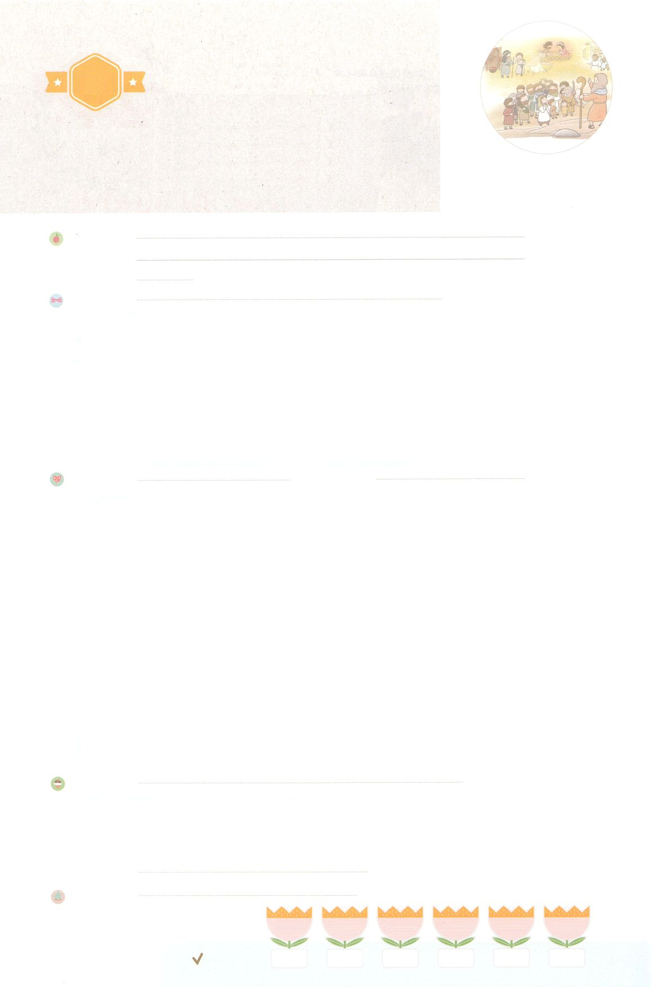

れいはいはさいこうのしゅくふく

まいにち

れいはい

わたしを　あいしてくださる　かみさまに

さいこうの　えいこうを　ささげましょう

モーセと　３つのまつり

いのり　　　　　　　　　　　　　　　　　　　　　　　　　　　　　　　　　　　　　　　　　　しかいしゃ

しとしんじょう　　　　　　　　　　　　　　　　　　　　　　　　　　　　　　　　　　　　　　みんなで

さんび　　　　　　　　　　　　　　　　さんびか28ばん（いのちのいずみに）わたしはかみさまのこ(2019ねんこどもさんび)

せいしょ　　　　　　　　　　　　　　　　　　　　　　　　　　　　　　　しゅつエジプト23:14～19

**エジプト23:14～19**　に、わたしのためにりをなわなければならない。をれないパンのりをらなければならない。わたしがじたとおり、アビブののめられたに、、をれないパンをべなければならない。それは、そのにあなたがエジプトからたからである。だれも、もたずにわたしのにてはならない。また、あなたがにをいてたののりれのりと、のわりにはあなたののをからりれるをなわなければならない。に、はみな、あなたの、のになければならない。わたしのいけにえのを、をれたパンにえてささげてはならない。また、わたしのりのを、までしておいてはならない。あなたののののものを、あなたの、のにってなければならない。やぎを、そののでてはならない。

みことば　　　　　　　　　　　　　モーセと　３つのまつり　　　　　　　　　　　　　　　しかいしゃ

　はイスラエルのに、３、りをりなさいとわれました。１つ、

のりです。なしパンのりともわれる**のり**は、エジプトで430

としてきていたイスラエルのをしてくださったをえるりです。イエス・

キリストをして、いのをくださったことをするというです。２つ、

のりれのりです。**のりれのり**は、ともいます。

イスラエルのがをいてたをするりです。のとのきに

するがあります。３つ、（のり）です。は、イスラエルの

がいてたをしておいて、それによってたちのまでもをって

くださるにして、のをわうがあります。

　３つのりのをわいながら、ほんとうにすばらしいをほめたたえましょう。

いのり　　　　　　　　　　　　　　　　　　　　　　　　　　　　　　　　　いっしょに　おおきなこえで

いのりましょう

ちちなる　かみさま、ありがとうございます！　イエス・キリストを　とおして　すくってくださり

まもって　みちびいてくださって　みらいまで　ほしょうして　てんごくの　しゅくふくを

あじわうように　してくださって　ありがとうございます。

いきておられる　イエス・キリストの　おなまえによって　おいのりします。アーメン

しゅのいのり　　　　　　　　　　　　　　　　　いっしょに　しゅのいのりを　いのって　れいはいを　おえましょう

フォーラム　　　　　　　　　　　　　　　　　　きょうの　みことばを　きいて　パパとママと　はなしを　しましょう

　25日　　　 26日　　　　27日　　　　 28日　　　　29日　　　　30日

まいにち

　　　　　　　　　　　　　　 チェックしよう 　げつよう　 かよう　 　　すいよう　　もくよう　 　 きんよう　 　どよう

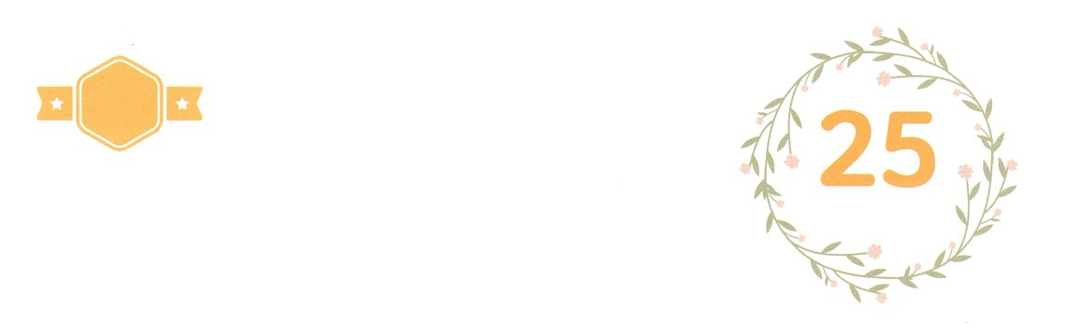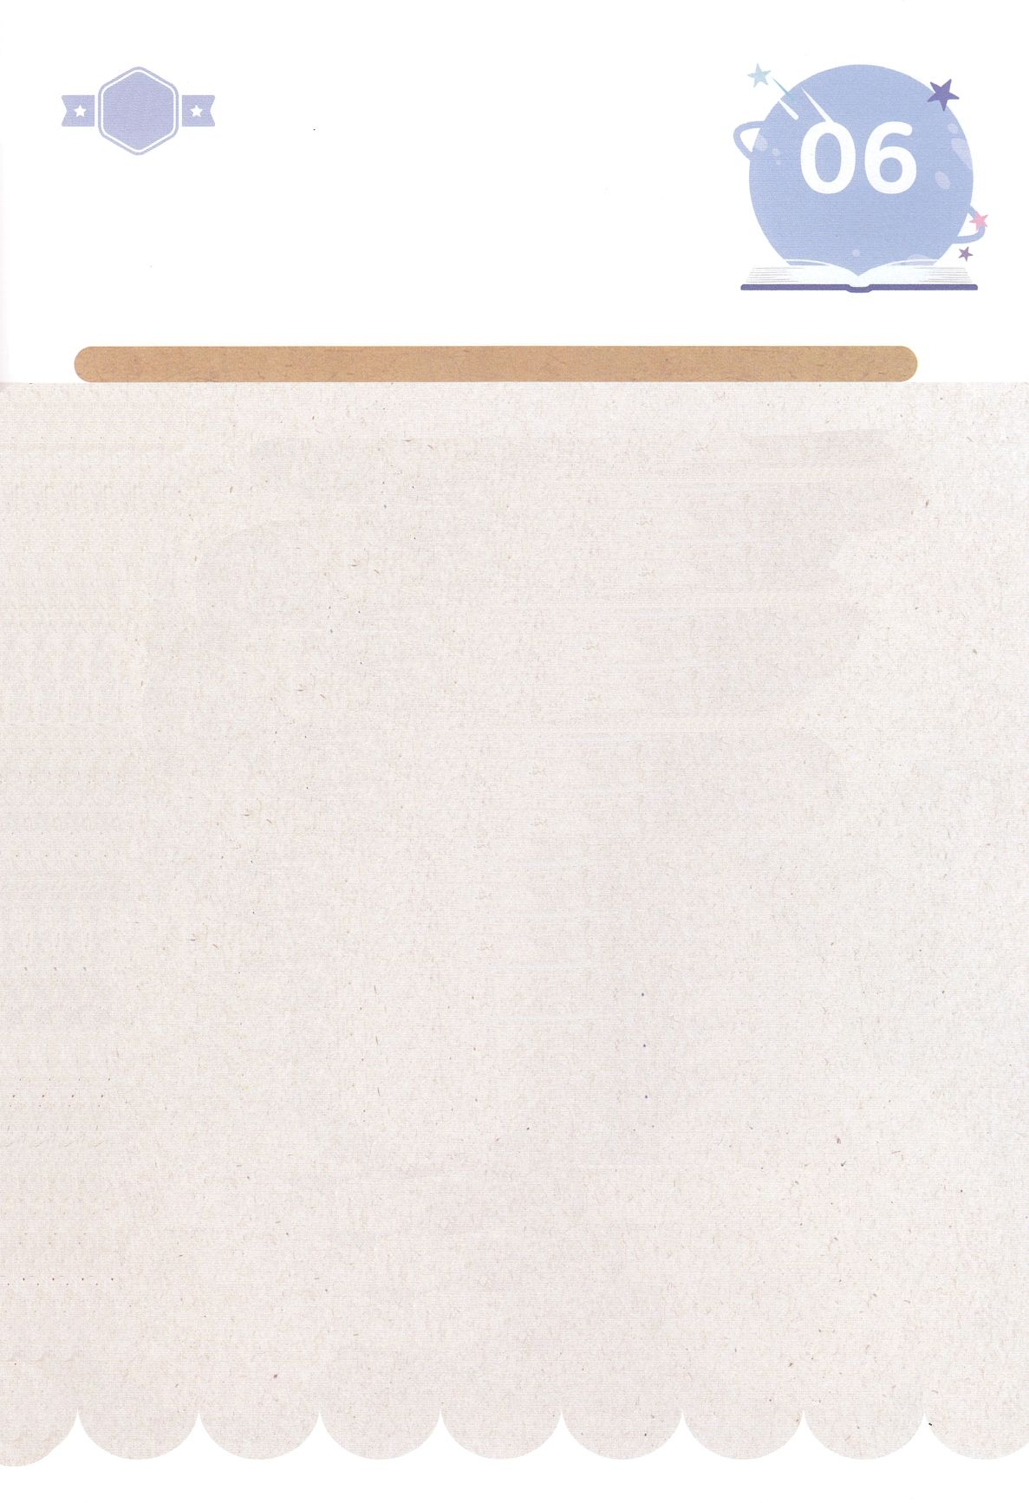

みことば　あんしょう

あま～い

１３３

１３３とは、みことばを　１にち　３かい　３かいずつ　よめば

　　　　　　　　いっしゅうかんに　おぼえることが　できるという　いみです。

あまくて　ふしぎな　かみさまの　みことばを　まいにち　よみましょう。

よく　みえる　ところに　はっておいて　いっしゅうかん

くりかえし　よんで　みことばを　おぼえましょう

**ねんに　さんど、**

**わたしの　ために**

**まつりを**

**おこなわなければ**

**ならない。**

しゅつエジプトき23しょう14せつの　みことば

げつようび

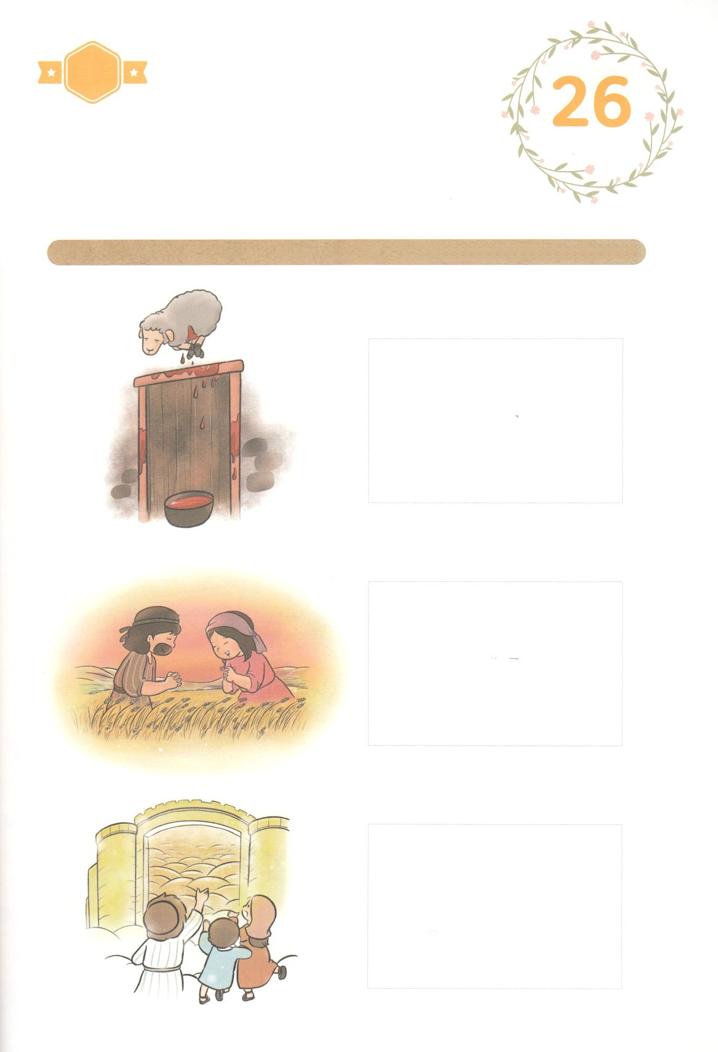

きりはりしよう

きって　はりましょう

　モーセと　イスラエルの　たみに　かみさまは　３つの　まつりの

　けいやくを　あたえて　くださいました。　したの　えを　みて

　あう　せつめいを　つぎのページから　みつけて

　はりましょう

ちょき　ちょき

　じゅんびする　もの：　はさみ　のり　つぎのページ

かようび

はるところ

はるところ

はるところ

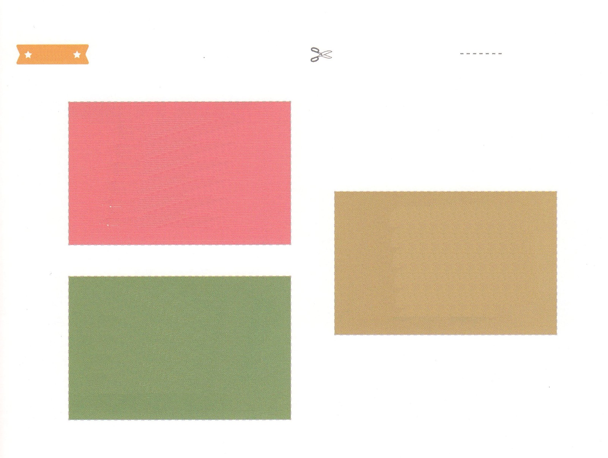

**－はつほのかりいれのまつり－**

**ごじゅんせつ　とも　いう**

**イスラエルの　たみが　たねを　まいて**

**えた　はつほを　かりあつめ**

**かみさまの　ちからと　せいれいの**

**はたらきを　かんしゃする**

**－しゅうかくさい－**

**イスラエルの　たみが　はたらいて**

**えた　みを　ほぞんして　それによって**

**わたしたちの　みらいまでも**

**せきにんを　もって　てんごくの**

**しゅくふくまで　そなえて　くださって**

**いることを　かんしゃする**

**－すぎこしのまつり－**

**エジプトで　430ねんの　あいだ**

**どれいとして　いきていた**

**イスラエルの　たみを　かいほうして**

**くださった　かみさまの　ことを**

**おぼえる　まつりで　イエス・**

**キリストを　とおして　すくわれた**

**しゅくふくを　かんしゃする**

ふろく　　　　　　　　　　　　　　　　　　　　　　　　　　はさみで　きりましょう

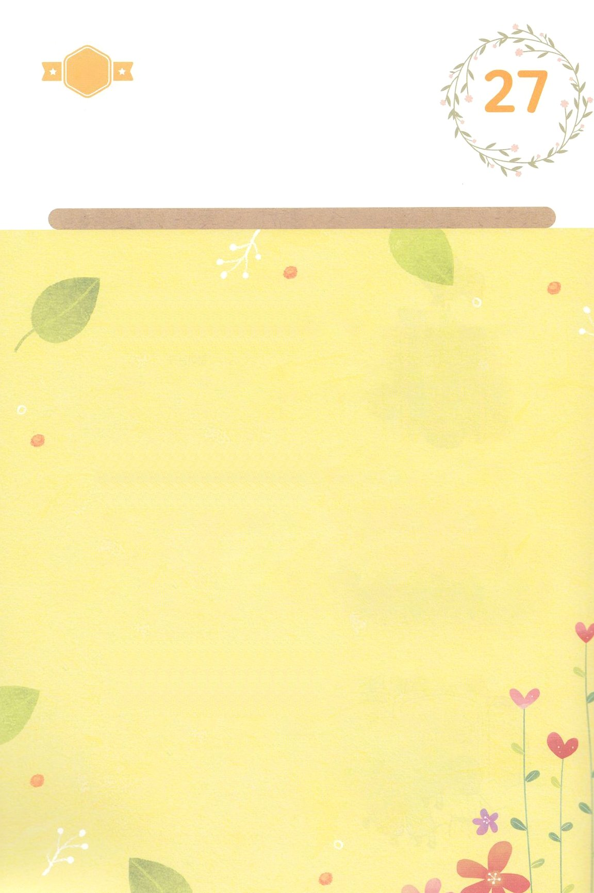

かくしんさがし

はーい！

わたしです！

かくしんの　ないようを　こころに　きざみましょう

きょうも　パパとママと　いっしょに　れいはいしましょう。

きょうの　みことばで　じゅうような　たんごを　もういちど

かんがえてみましょう。

したの　ないようを　よんで　じゅうような　たんごを

なぞって　かきましょう。

すぎこしのまつり　は　イエス・キリストを

とおして、すくいの　しゅくふくを　くださったことを

かんしゃする　という　いみです。

はつほのかりいれのまつり　は、

ごじゅんせつとも　いいます。イスラエルの　たみが

たねを　まいて　えた　はつほを　きねんする

まつりです。かみさまの　ちからと　せいれいの

はたらきに　かんしゃする　いみがあります。

しゅうかくさい　は　わたしたちの　みらいまでも

せきにんを　もって　くださる　かみさまに

かんしゃして、てんごくの　しゅくふくを

あじわう　いみがあります。

すいようび

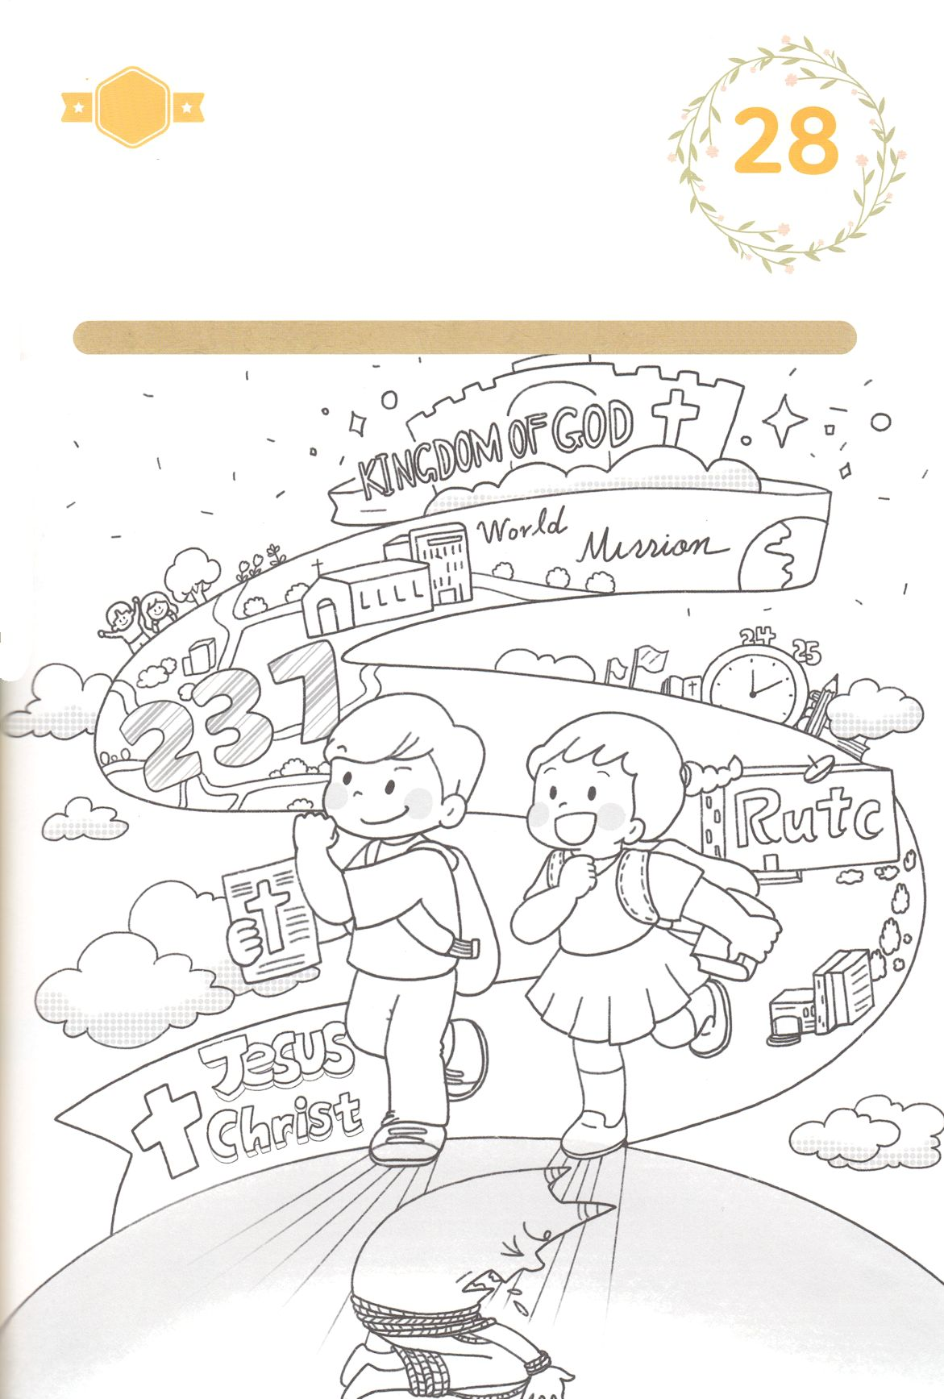

さがして　いろをぬろう

かくれている　えを　みつけたり　きれいに　いろを

ぬったり　しましょう

かみさまの　みことば　どおりに　かもいと　もんちゅうに　すぎこしの

ひつじの　ちを　ぬった　いえは　わざわいが　すぎこしました。

くらやみに　つかまった　くるしみの　なかで　しぬしかない　わたしたちに

かみさまが　イエス・キリストを　とおして　すくいの　しゅくふくを

くださったのです。　そして　このちに　いきている　あいだ　かみのこどもと

なる　みぶんと　けんいを　あじわうように　しゅくふくして　くださいました。

かみさまに　かんしゃしながら　したの　えに　いろを　ぬりましょう。

　　　　　　　　　　　　　　　　　　　　　　　　　　じゅんびするもの┃いろをぬるどうぐ

どこ？

もくようび

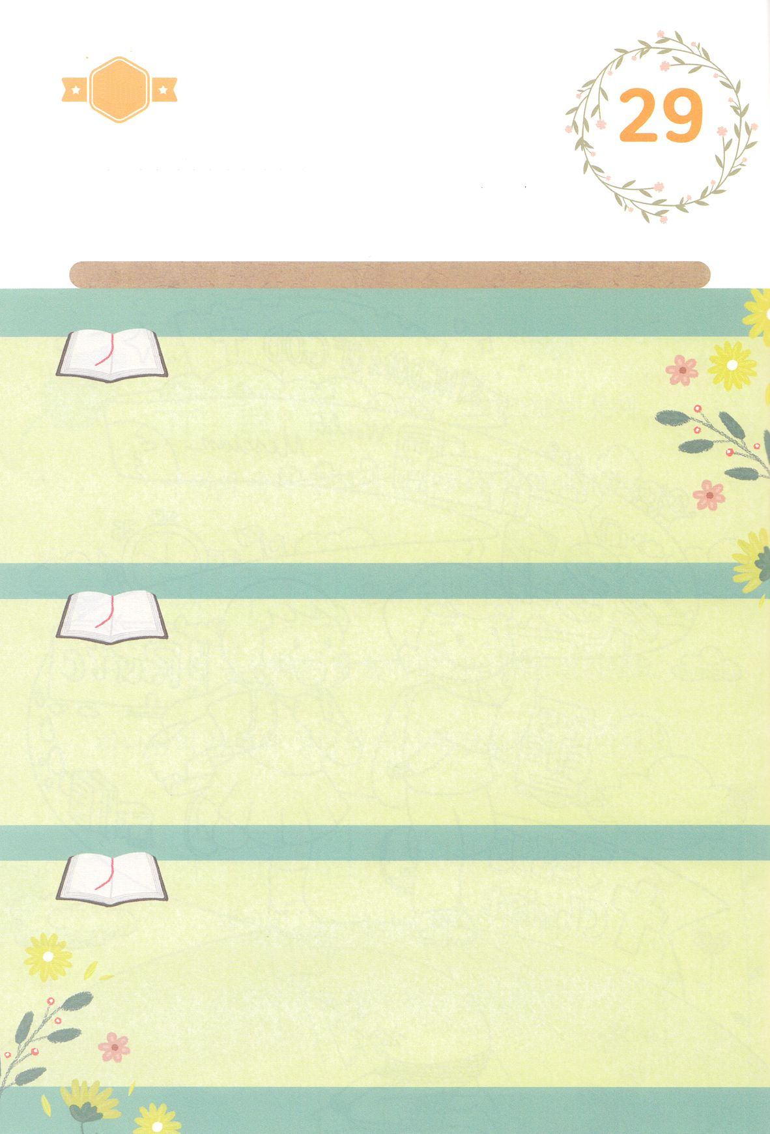

ひょうげんしよう

パパとママと　いっしょに　おはなしして

かみさまが　よろこばれる　かんがえ　ことば　こうどうを

えで　ひょうげんしましょう。

イエスさまが　じゅうじかで　ちを　ながして　しなれた　りゆうは

なんでしょうか。　かぞくと　いっしょに　はなしを　して

えか　じで　ひょうげんしましょう。

ひそひそ

きんようび

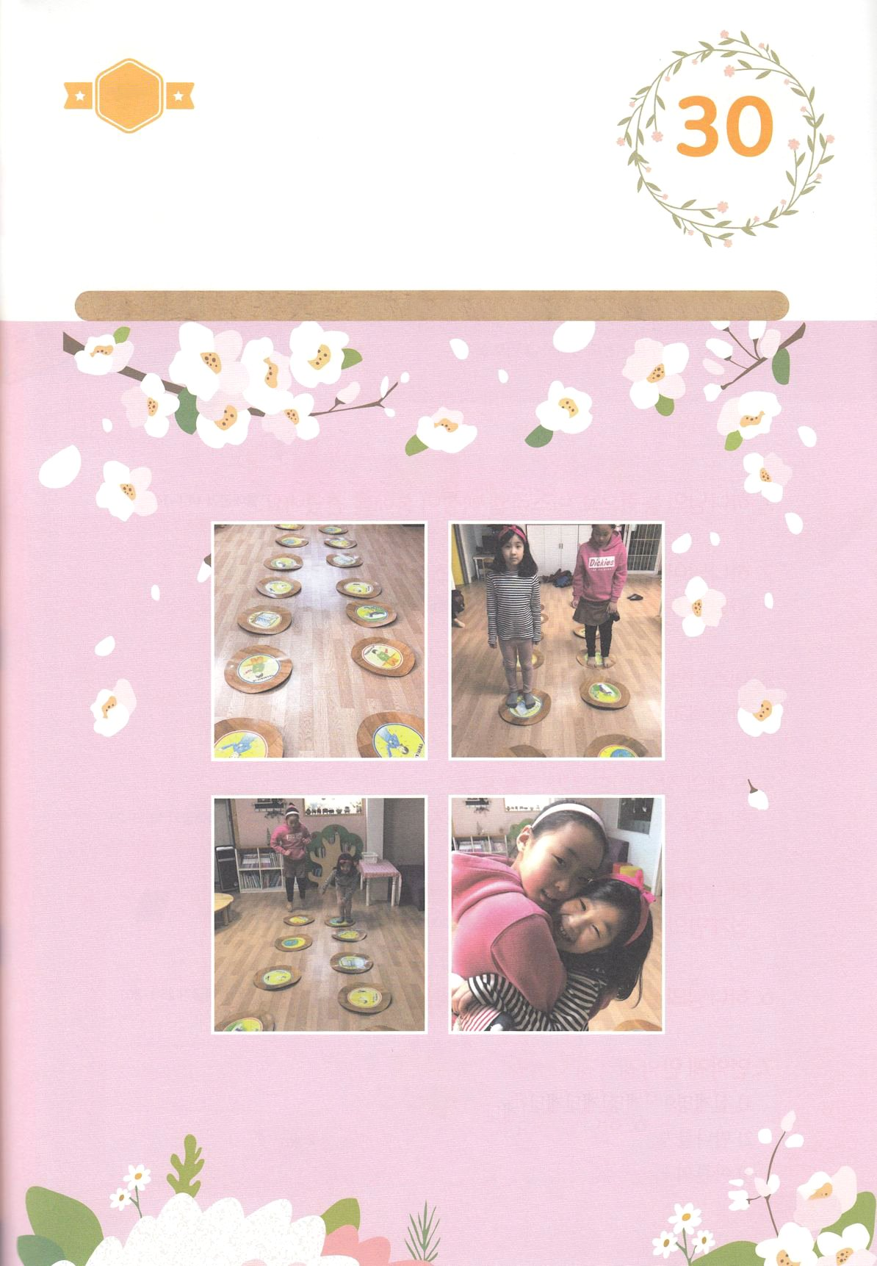

ワーク

パッパ

パッパ

たのしい　ワークをして　いっしゅうかんの　みことばを

こころに　きざみましょう

　　かみさまと　ともに　わたしは　じぶんの　じんせいで　すぎこしのまつり

　　はつほのかりいれのまつり　しゅうかくさいを　たいけんしながら

　　けいやくの　りょうていを　あゆんでいきます。

　　したの　ワークをして　「わたしは　みことばだけに　ついていく

　　レムナントです」と　こくはくしましょう。

　　　　　　　　　じゅんびするもの　┃　７つの　しゅくふくの　え　２セット（１４まい）、いろえんぴつ

　みことばだけに　ついていく　レムナント！

どようび

１．７つの　しゅくふくの　えで　ゆかに　みちを　つくって　はります

えが　ないなら　いろがみで　かみのこどもの　しゅくふく　７つを

ひとつずつ　かいて　つかってください

２．７つの　しゅくふくの　えを　ふみながら　しゅくふくを　こえに　だして　いいます

３．かみさまが　くださった　しゅくふくを　かんがえながら

かんしゃして　しゅくふくを　あじわいましょう

４．さいごに　ゴールしたら

「わたしは　みことばだけに　ついていく　レムナントです！」と

　こくはくしましょう